e-kanagawa施設予約サービス
施設利用者操作説明書

（令和８年２月版）

目次
１. 施設予約サービスについて 1
１．１ 施設予約サービスの概要 1
２. 共通の使い方 4
２．１ 共通アイコン 4
２．２ ログイン 5
２．３ ログインでお困りの方 7
２．４ お知らせ 9
３. 施設・空き検索 11
３．１ 施設一覧・検索 11
３．２ 施設案内 13
３．３ 室場案内 15
３．４ 空き状況 17
４. アカウントの登録・設定修正・削除 20
４．１ アカウント登録 20
４．２ アカウント設定 25
４．３ アカウント削除 29
５. 各種申込 31
５．１ 予約申込 31
５．２ 抽選申込 35
５．３ 施設利用許可申込 38
６. 申込の確認 401
６．１ 申込状況 401
６．２ 予約申込内容詳細 423
６．３ 抽選申込内容明細 478
６．４ 施設利用許可申込内容 55
７. そのほかの機能 578
７．１ お気に入り 578
７．２ メッセージ 589

施設予約サービスについて
１．施設予約サービスについて

施設予約サービスの概要
はじめに

本マニュアルは、施設予約サービスをご利用する場合の操作方法を説明したものです。
ご利用に際し、目的に合わせてお読みください。

ご注意

（1）本書の内容の一部又は全部を、無断で転記することは禁止されています。
（2）本書の内容は、将来予告なしに変更することがあります。
（3）ご利用にあたっては必ずホームページの利用規約をご確認ください。

このサイトについて

インターネット等を通じ、各種施設の情報が一元的に閲覧でき、施設の案内から予約
までを簡単に行えるサービスです。

注意事項
施設予約サービスのご利用にあたっては、下記の注意事項をよくお読みの上でご利用
くださいますよう、お願いいたします。

システムの利用について
施設予約サービスは、パソコン、スマートフォンともに、プライバシー保護のためSSLという技術を使用してデータの暗号化を行っています。SSLに対応していないパソコン（ブラウザ）やスマートフォンからは接続できない可能性があります。

ログインが必要な場合
このシステムで、抽選や予約の申込を行う場合には、必ずログイン処理が必要となりますので、事前にホーム画面またはログイン画面の【アカウント登録】ボタンなどから、登録手続きを行ってください。なお、施設・室場案内を参照する場合、空き施設の検索を行う場合にはログインは必要ありません。

ソフトウェア推奨環境について
推奨OS・ブラウザ・スクリーンリーダー
以下のOS・ブラウザ・スクリーンリーダーの組み合わせで動作を確認しています。
なお、各ブラウザは最新版に対応しています。

デスクトップPC
PC(OS) | ブラウザ | スクリーンリーダー
Windows11 | Microsoft Edge  Google Chrome  Mozilla Firefox | NVDA ※Mozilla Firefoxと併用
Mac | Safari | VoiceOver
スマートフォン・タブレット
PC(OS) | ブラウザ | スクリーンリーダー
iPhone(iOS) | Safari | VoiceOver
iPad(iPadOS) | Safari | VoiceOver
Android | Google Chrome

PDF閲覧ソフト
PDFファイルの利用に関しては、Adobe Systems Incorporated（アドビシステムズ社）が無料配布しているAdobe®Reader™が必要です。

提供している機能・サービス

パソコン、スマートフォンからインターネットを利用して、主に以下の機能が利用できます。

- 利用者登録済の方
- 利用者情報の変更・削除
- 空き施設の検索
- 予約の申込、抽選の申込
- 施設・室場案内
- 申込状況の確認

- 未登録の方
- 利用者情報の登録
- 空き施設の検索
- 施設・室場案内

共通の使い方
２．共通の使い方

共通アイコン

アイコン | 説明
 | （ダイアログ、メニューなどを）閉じる
 | 編集、修正、変更
 | 新しいウインドウ（またはタブ）を開く
 | 新しいダイアログを開く
 | （入力中のパスワードなどを）表示
 | （入力中のパスワードなどを）非表示
 | ヘルプ、ヒントを開く
 | 操作またはその他のメニューを開く

※ 自治体により画面構成が異なる可能性があります。

ログイン
アカウントの登録をしてログインをすることで、抽選や予約の申込を行うことができます。
他にもメッセージ機能やお気に入り機能を利用いただけます。（※自治体や施設によってはできない場合があります。）

ログインの前に
アカウントの登録がお済みでは無い場合、先にアカウント登録の手続きを行ってください。
なお、施設案内・室場案内を参照する場合や、空き施設の検索を行う場合にはログインは必要ありません。

ログイン情報入力
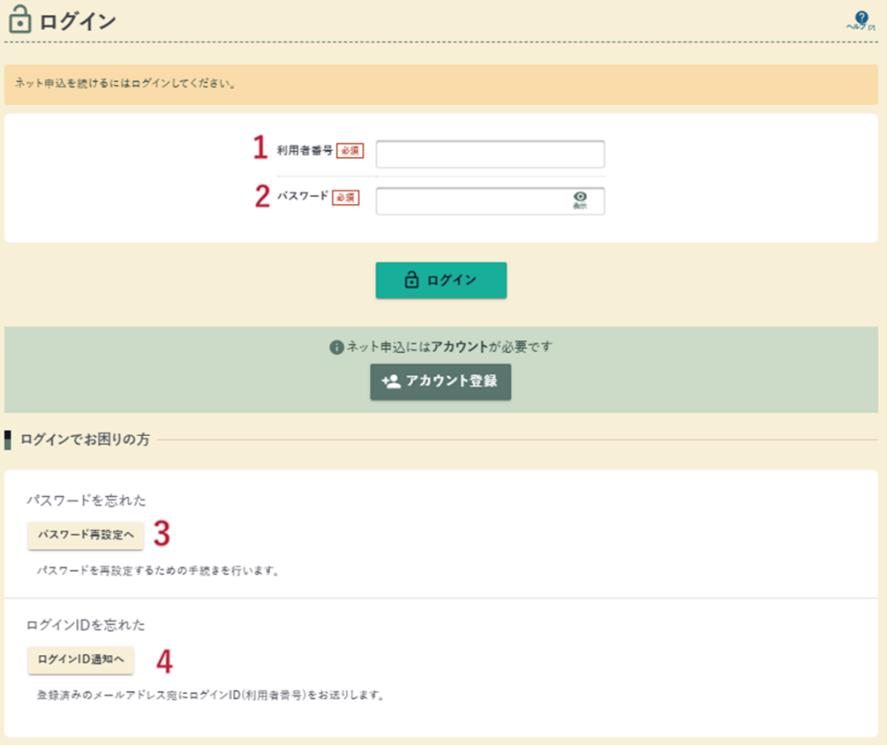

※ 自治体により画面構成が異なる可能性があります。

- 利用者番号
アカウント登録時にメールまたは施設にて通知された「利用者番号」を入力してください。

- パスワード
アカウント登録時に自身で設定したパスワードを入力してください。

- パスワード再設定へ利用者番号とメールアドレスを入力し、メールアドレス宛にパスワード再発行通知を送付します。

- ログインID通知へ
パスワード、メールアドレスを入力し、メールアドレス宛に利用者番号を送付します。

ログインでお困りの方
ログインID通知メール送信
利用者番号を忘れた場合に登録済みのメールアドレス宛に利用者番号を送付することができます。

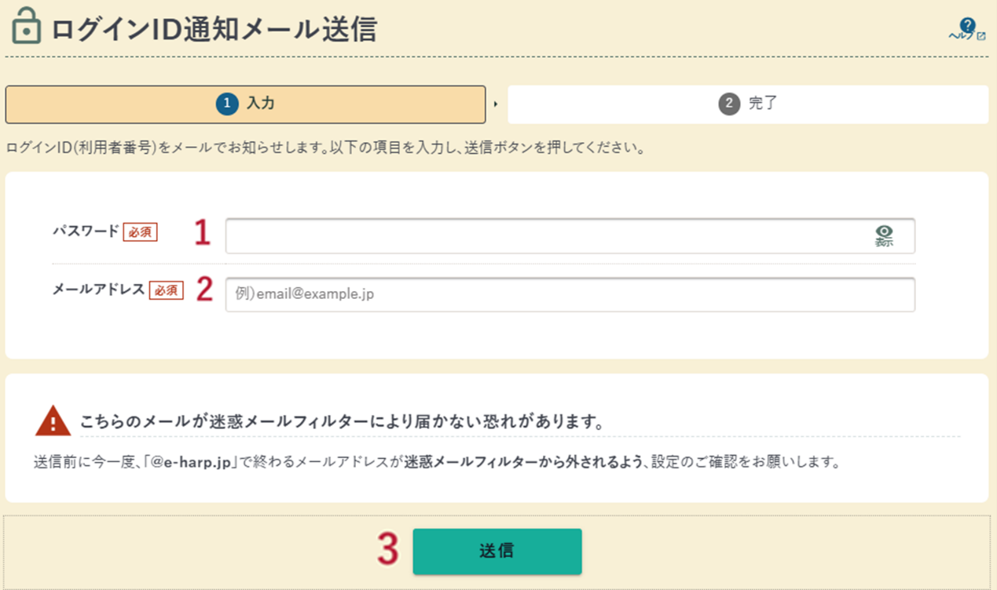

- パスワード
パスワードを入力します。
- メールアドレス
登録したメールアドレスを入力します。
- 送信
全ての項目を入力したら【送信】ボタンをクリックします。

ログインID通知メールが届かない場合、以下の可能性があります。
・迷惑メールフィルター等によりメールが届いていない。
・入力した項目が間違っている。

※ 自治体により画面構成が異なる可能性があります。
パスワード再設定
利用者アカウントのパスワードを再設定できます。

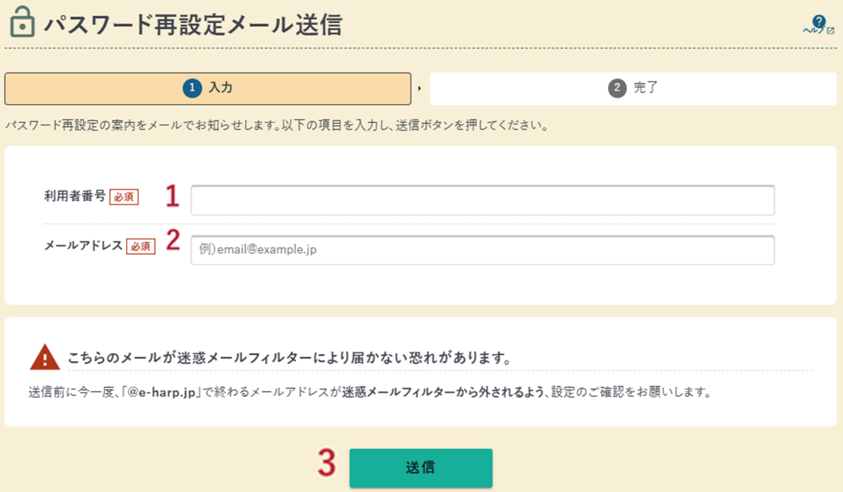

- 利用者番号
アカウント登録時にメールまたは施設にて通知された「利用者番号」を入力してください。
- メールアドレス
登録したメールアドレスを入力してください。
- 送信
全ての項目を入力したら【送信】ボタンをクリックしてください。

パスワード再設定メールのURLから新しいパスワードの再設定を行ってください。
パスワード再設定メールが届かない場合、以下の可能性があります。
・迷惑メールフィルター等によりメールが届いていない。
・入力した項目が間違っている。
・1日の再設定回数を超えている。

※ 自治体により画面構成が異なる可能性があります。

お知らせ
システム・自治体・施設からのお知らせを確認できます。

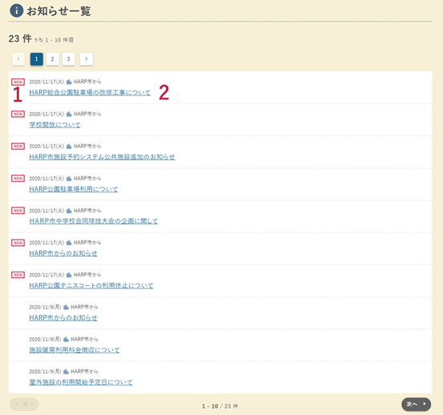

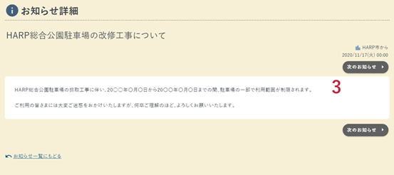

- NEWマーク
新着のお知らせに表示されます。

- お知らせ件名
クリックするとお知らせ詳細画面に遷移します。

- お知らせ内容
お知らせ内容を表示します。

※ 自治体により画面構成が異なる可能性があります。

施設・空き検索
３．施設・空き検索

施設一覧・検索
空き施設の検索が行えます。
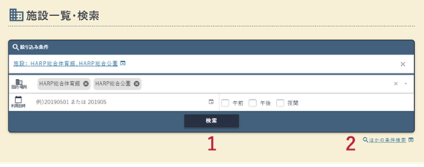

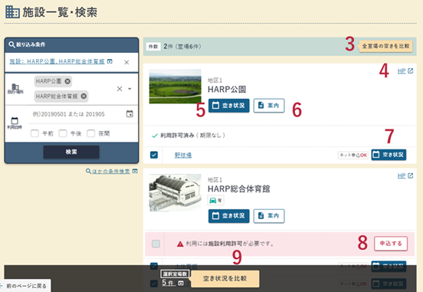

- 絞り込み条件
利用目的・施設名・利用日時等を入力し、施設を検索します。
選択した「目的・場所」を削除する場合、削除したい条件の横に表示されている×ボタンをクリックしてください。

- ほかの条件検索
地区・日時の詳細等より詳しく検索条件を指定できます。

- 全室場の空きを比較
検索結果に表示された全ての室場の、1か月分の各日の空き状況を表示します。（比較可能な室場数に制限があります。）

- HP
施設のホームページへ遷移します。

- 空き状況(施設)
施設の空き状況を月別で表示します。

- 案内
施設案内を表示します。

- 空き状況(室場)
室場の空き状況を月別で表示します。

- 施設利用許可
利用許可が必要な施設は予約申込・抽選申込の前に施設利用許可申込を行う必要があります。
【申込する】ボタンから施設利用許可申込が行えます。

- 空き状況を比較
選択している室場の、1か月分の各日の空き状況を表示します。（選択可能な室場数に制限があります。）

※ 自治体により画面構成が異なる可能性があります。

施設案内
施設の案内情報の確認が行えます。
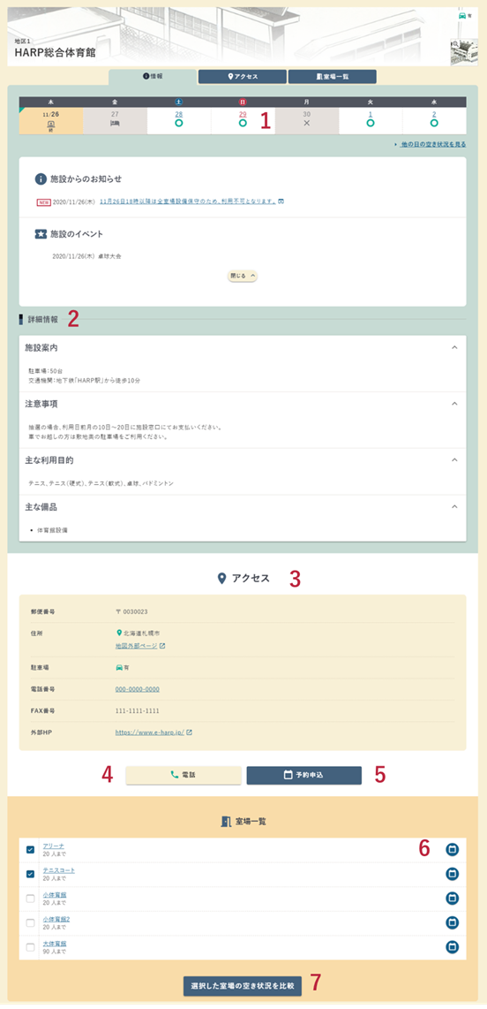

- 施設の空き状況を表示します。
選択した日付の施設の空き状況を表示します。

- 詳細情報
施設に関する詳細情報を確認できます。

- アクセス
施設のアクセス情報を確認できます。

- 電話
スマートフォンでクリックすると施設へ電話をかけられます。

- 予約申込
施設の月別の空き状況を表示します。

- 空き状況
室場の空き状況を表示します。

- 選択した室場の空き状況を比較
室場一覧でチェックをつけた室場の月別の空き状況を比較します。

※ 自治体により画面構成が異なる可能性があります。

室場案内
室場の案内情報の確認が行えます。
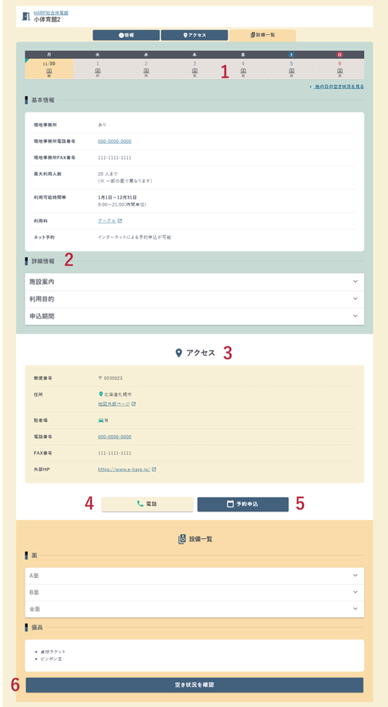

- 室場の空き状況を表示します。
選択した日付の室場の空き状況を表示します。

- 詳細情報
室場に関する詳細情報を確認できます。

- アクセス
施設のアクセス情報を確認できます。

- 電話
スマートフォンでクリックすると施設へ電話をかけられます。

- 予約申込
室場の空き状況を表示します。

- 空き状況を確認
室場の2週間分の空き状況を表示します。

※ 自治体により画面構成が異なる可能性があります。

空き状況
アイコン | 意味 | 説明
 | 利用可能 | インターネットから予約申込が可能な状態
 | 空き状況のみ | 空いているので施設指定の方法で予約申込が可能な状態
 | 電話受付 | 電話から予約申込が可能な状態
 | 窓口受付 | 窓口から予約申込が可能な状態
 | 抽選申込可 | インターネットから抽選申込が可能な状態
 | 空きなし | 既に予約がはいっているため予約できない状態
 | 休館日 | 休館日のため予約できない状態
 | 抽選待ち | 抽選待ちで抽選申込ができない状態
 | 公開前 | 空き状況の公開前で予約できない状態
 | 受付前 | 予約申込可能期間がまだ開始していないため予約できない状態
 | 公開終了 | 空き状況の公開が終了したため予約できない状態
 | 受付終了 | 予約申込可能期間が終了したため予約できない状態
 | 利用不可 | 利用不可日のため予約できない状態
 | 一般開放 | 一般開放日のため予約できない状態
 | 設備保守 | 設備保守のため予約できない状態
凡例

施設の空き状況
施設の空き状況の確認が行えます。
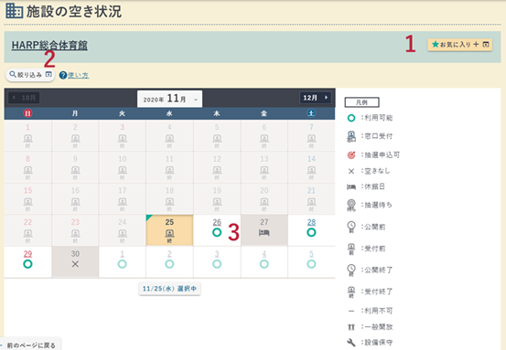

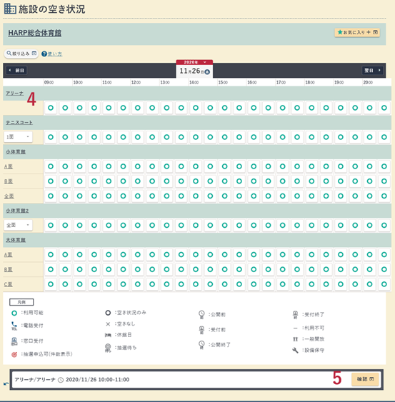

- お気に入り
表示している施設の空き状況をお気に入りに登録します。
「絞り込み」で設定した条件も一緒に保存されます。

- 絞り込み
表示する空き状況の絞り込みを行います。

- 日付を選択
申込を行いたい日付を選択し、時間帯ごとの空き状況を確認します。

- コマを選択
予約申込する時間帯のコマを選択します。

- 確認
選択済みのコマの申込に進みます。

※ 自治体により画面構成が異なる可能性があります。

アカウントの登録・設定修正・削除
４．アカウントの登録・設定修正・削除

アカウント登録

利用規約
利用規約及びプライバシーポリシーの確認を行います。

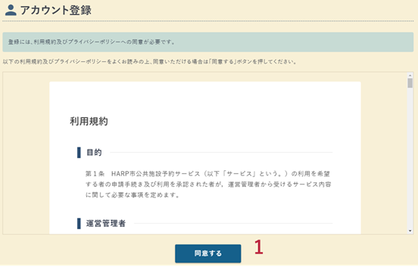

- 同意する
利用規約及びプライバシーポリシーを確認し、問題なければ【同意する】ボタンをクリックします。

基本情報入力
基本情報の入力を行います。

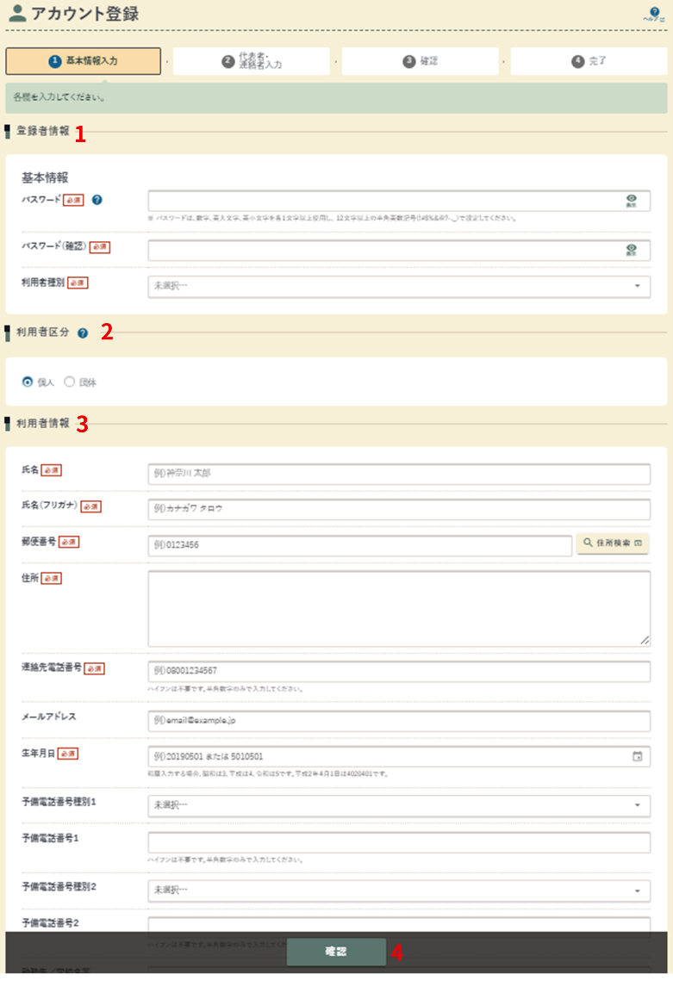

- 登録情報
ログイン時に必要な情報と、「利用者種別」を入力します。

- 利用者区分
個人の場合は『個人』を、学校のサークルや企業などの団体の場合は『団体』を選択します。

- 利用者情報(団体情報)
個人、または団体の情報を入力します。

- 確認(次へ)
入力が完了したら【確認】ボタン(団体の場合は【次へ】ボタン)をクリックします。

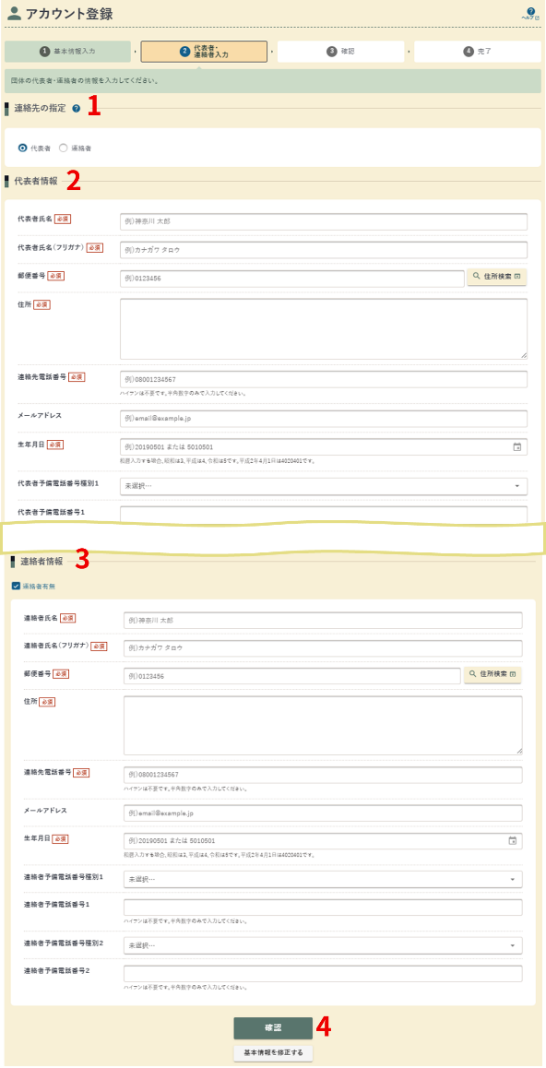
代表者・連絡者入力

- 連絡先の指定
施設などからの連絡を『代表者』と『連絡者』のどちらで受け付けるかを指定します。また、最初に入力したメールアドレスがどちらのものなのかもここで紐づけます。「連絡者」を選択した場合、連絡者の情報の入力が必須となります。
- 代表者情報
団体の代表者の情報を入力します。
- 連絡者情報
代表者とは別に連絡者を登録したい場合は「連絡者有無」にチェックをつけて連絡者の情報を入力します。
- 確認
入力が完了したら【確認】ボタンをクリックします。

確認
アカウント登録の内容を確認します。

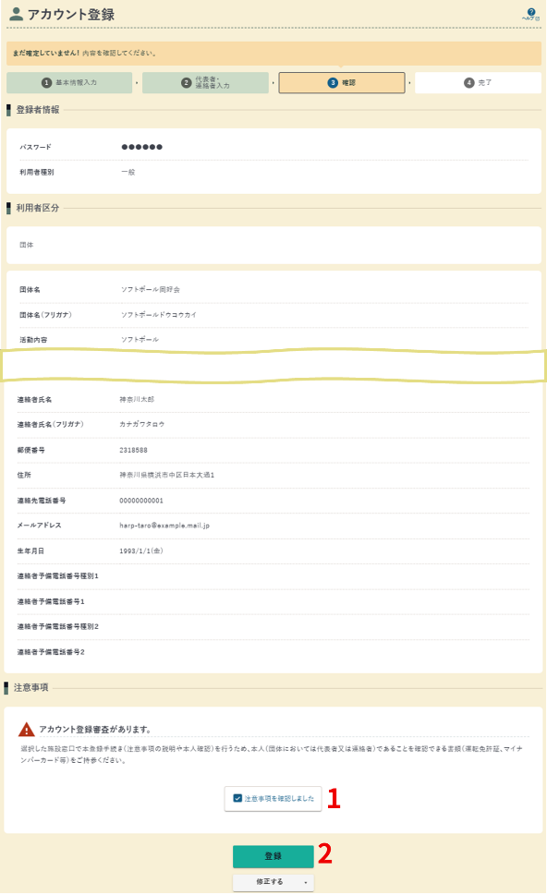

- 申込内容、注意事項を確認後、「注意事項を確認しました」にチェックを行います。
- 【登録】ボタンをクリックします。
・入力内容を修正する場合、【修正する】ボタンをクリックします。
（団体の場合は、修正したい画面を選択できます。）

確認コード入力
アカウント登録メールに記載された確認コードの認証を行います。

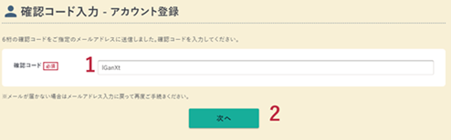
- 確認コード
アカウント登録メールに記載されている6桁の確認コードを入力します。
- 次へ
確認コードの入力が完了したら【次へ】ボタンをクリックします。

完了
アカウント情報登録が完了しました。
利用者番号とパスワードはログインの際に必要になりますので控えておいてください。
アカウント登録審査が完了するまでは「仮登録」の状態です。
審査が完了し、「本登録」になるまではログインいただけません。

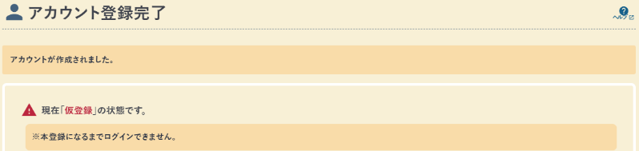

※ 自治体により画面構成が異なる可能性があります。

アカウント設定
アカウント設定の確認・修正
利用者アカウントの設定を確認、修正できます。

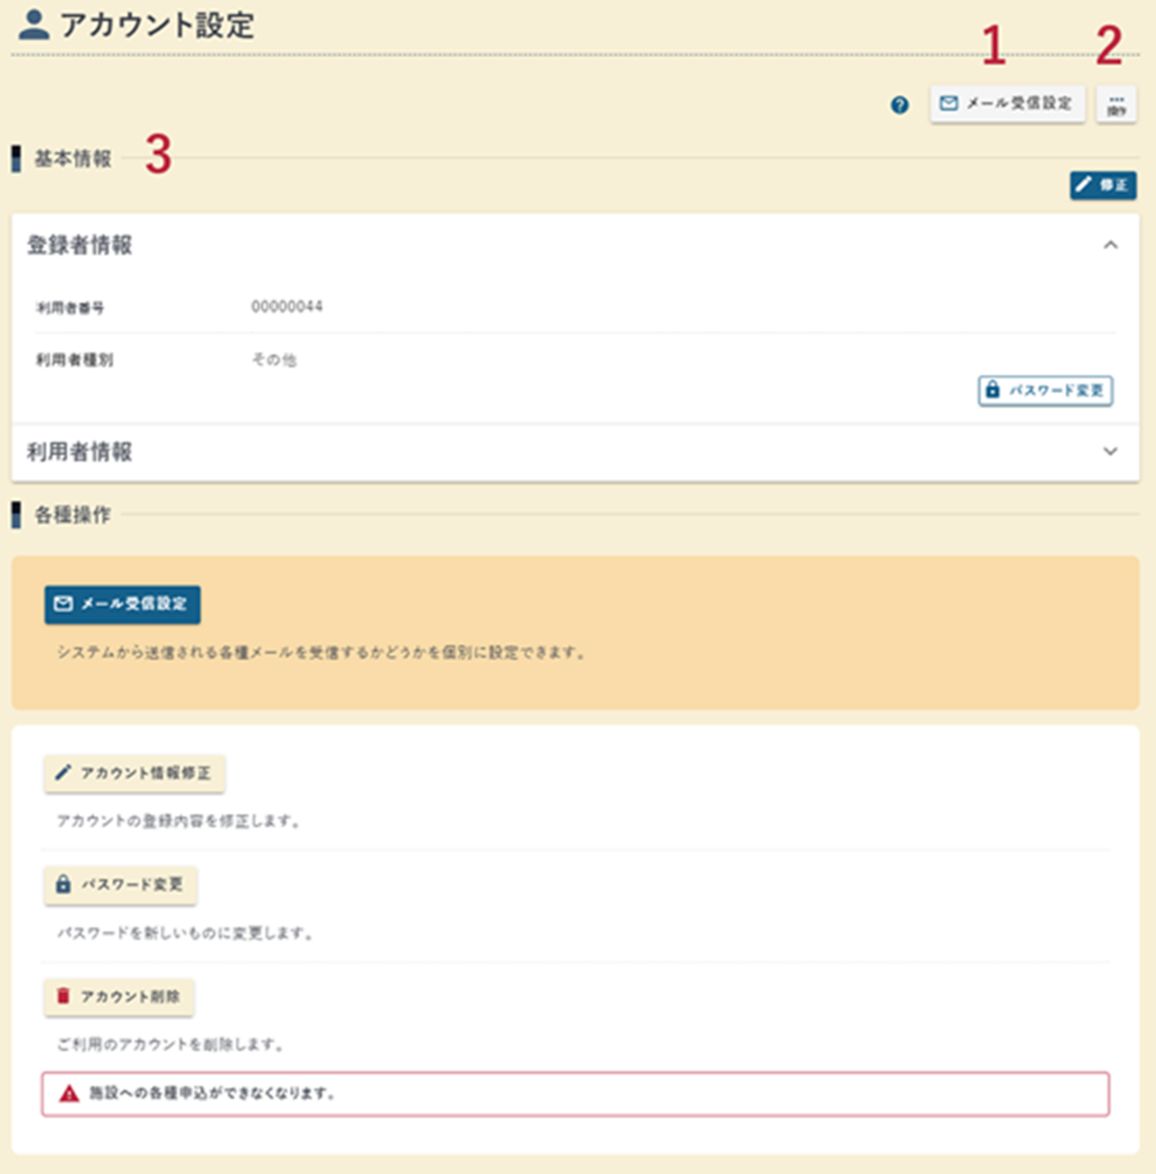

- メール受信設定
システムから送信される各種メールを受信するかどうか個別に設定できます。

- 操作ボタン
アカウントの状態によって以下の操作を行うことができます。
  - アカウント情報修正 基本情報
アカウント情報の修正を行うことができます。
  - アカウント情報修正 パスワード変更
パスワードの変更を行うことができます。
  - アカウント情報修正 代表者・連絡者
団体利用者の代表者・連絡者の修正を行うことができます。
  - アカウント削除
アカウントの削除を行うことができます。
以下に該当する利用者はアカウント設定画面にアカウント削除が表示されません。
アカウントの削除を行いたい場合は施設までご連絡いただくようお願いいたします。
    - 団体の代表者として登録されている個人利用者アカウント
    - 団体の連絡者として登録されている個人利用者アカウント
    - 現在日以降の日付に利用する抽選申込がある
    - 現在日以降の日付に利用する予約申込がある
    - 未収納・未還付の予約がある

- 基本情報
登録しているアカウントの情報を確認できます。

※ 自治体により画面構成が異なる可能性があります。

メール受信設定

メールの受信設定を変更できます。

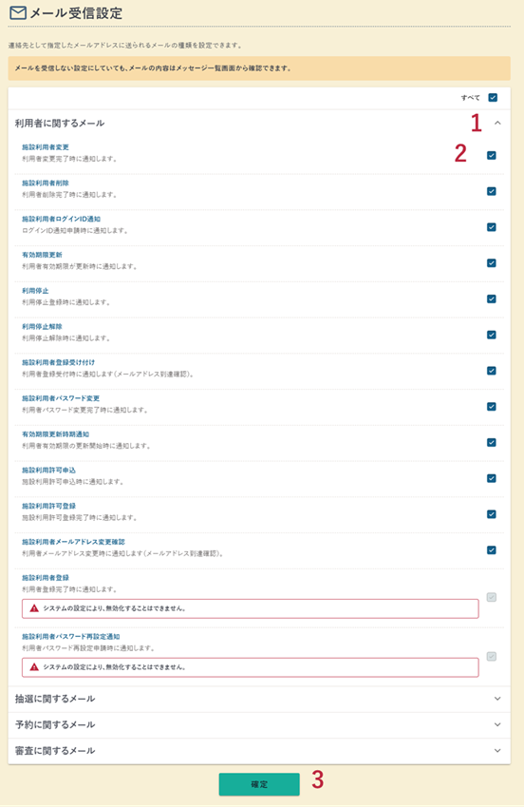

- ○○○に関するメール
該当するメールの一覧を表示・非表示に切り替えられます。
- チェックボックス
チェックがついているメールを受信します。
メールを受信しない場合はチェックを外してください。
- 確定
変更内容を確定するために【確定】ボタンをクリックします。

※ 自治体により画面構成が異なる可能性があります。

パスワード変更

利用者アカウントのパスワードを変更できます。

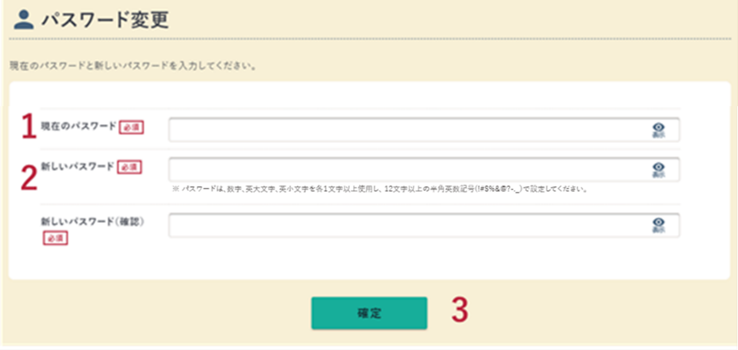

- 現在のパスワード
現在設定しているパスワードを入力します。
- 新しいパスワード
新しく設定するパスワードを入力します。
- 確定
入力した内容を確認したら【確定】ボタンをクリックします。

※ 自治体により画面構成が異なる可能性があります。

アカウント削除
アカウント情報の削除が行えます。
以下に該当する利用者はアカウント設定からアカウント削除を行うことができません。
施設までご連絡いただくようお願いいたします。
  - 団体の代表者として登録されている個人利用者アカウント
  - 団体の連絡者として登録されている個人利用者アカウント
  - 現在日以降の日付に利用する抽選申込がある
  - 現在日以降の日付に利用する予約申込がある
  - 未収納・未還付の予約がある

パスワード確認
アカウント削除をするにあたりパスワードの確認を行います。

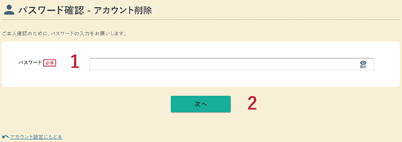

- パスワード
パスワードを入力します。
- 次へ
パスワードの入力が完了したら【次へ】ボタンをクリックします。

確認
アカウント情報の修正内容の確認が行えます。

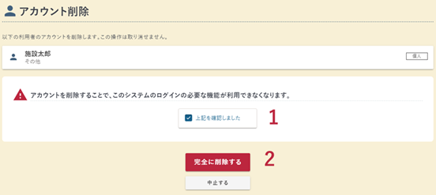

- 上記を確認しました
注意事項を確認し、チェックします。
- 完全に削除する
【完全に削除する】ボタンをクリックします

完了
アカウント削除が完了しました。

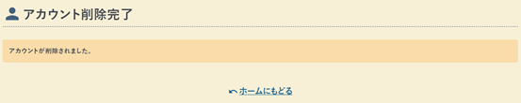

※ 自治体により画面構成が異なる可能性があります。
５．各種申込

各種申込

予約申込
内容入力
予約申込内容の入力が行えます。

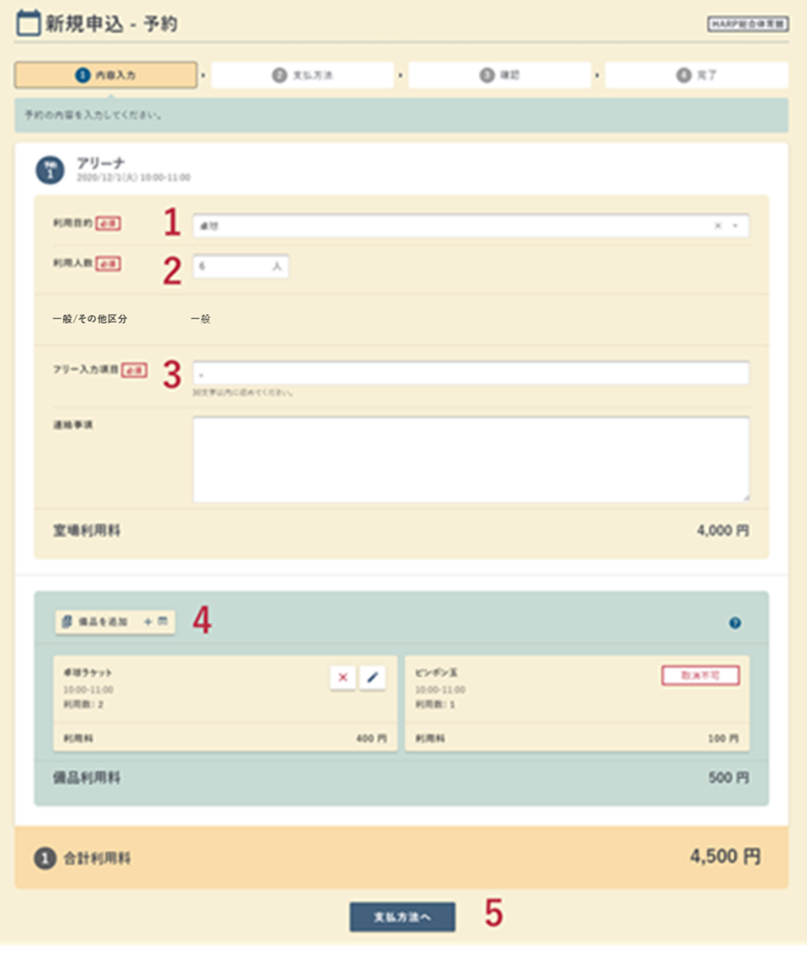

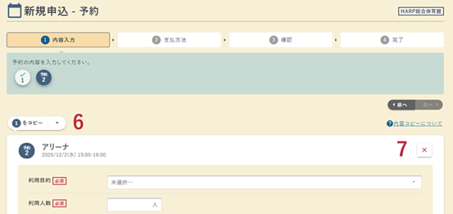
- 利用目的
「利用目的」を選択します。
- 利用人数
「利用人数」を入力します。
- 必須マーク
その他必須マークが表示されている項目を入力します。
- 備品を追加
備品を使用する場合、【備品を追加】ボタンをクリックして備品を選択します。
・取消不可マークが表示されている備品は、予約時に必ず借りる必要
のある備品です。
- 支払方法へ
入力が完了したら、【支払方法へ】ボタンをクリックします。
- 〇番をコピー
複数の予約を同時に申込む場合、既に入力済みの予約の一部情報をコピーすることができます。
- ✖ボタン
複数の予約を同時に申込む場合、×ボタンをクリックし、申込を取消することができます。

支払方法
支払い方法の選択が行えます。

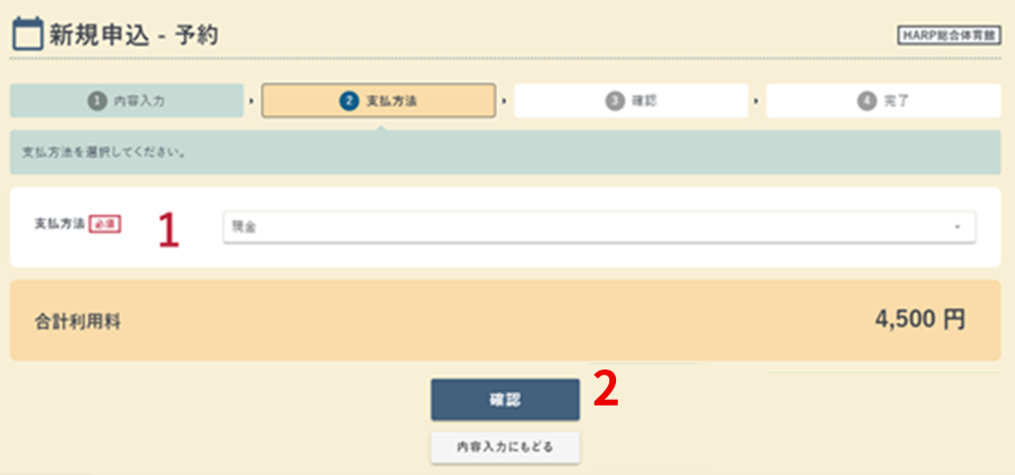

- 支払い方法
「支払方法」を選択します。
- 確認
支払い方法の選択が完了したら【確認】ボタンをクリックします。

確認
申込内容の確認が行えます。

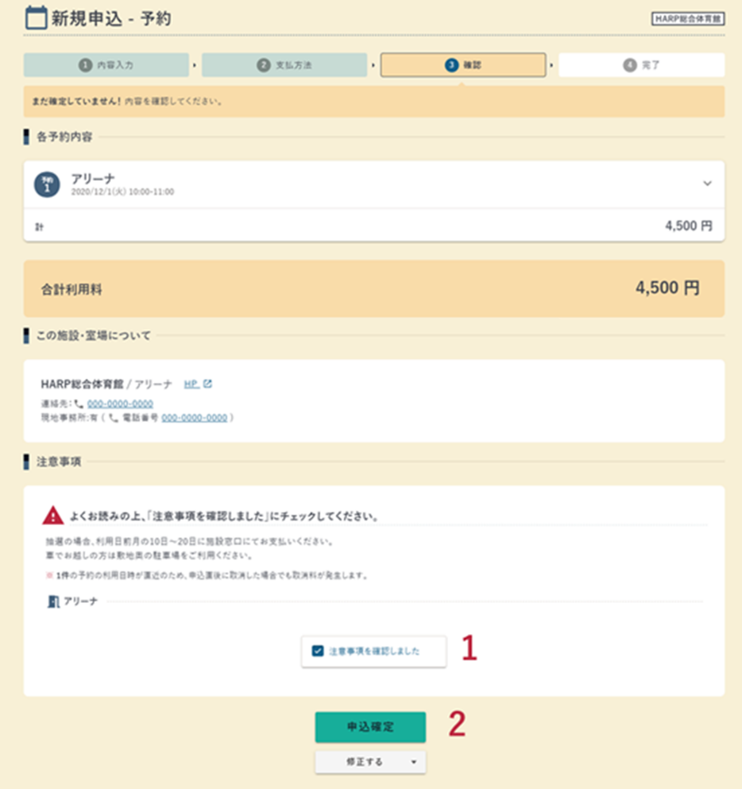

- 注意事項を確認
注意事項を確認し、チェックします。
- 申込確定
申込内容の確認後、【申込確定】ボタンをクリックします。
・【注意事項を確認しました】をチェックすると【申込確定】ボタンが押せ
るようになります。
・入力内容を修正する場合、【修正する】ボタンから修正したい画面を選択
します。

完了
予約申込が完了しました。

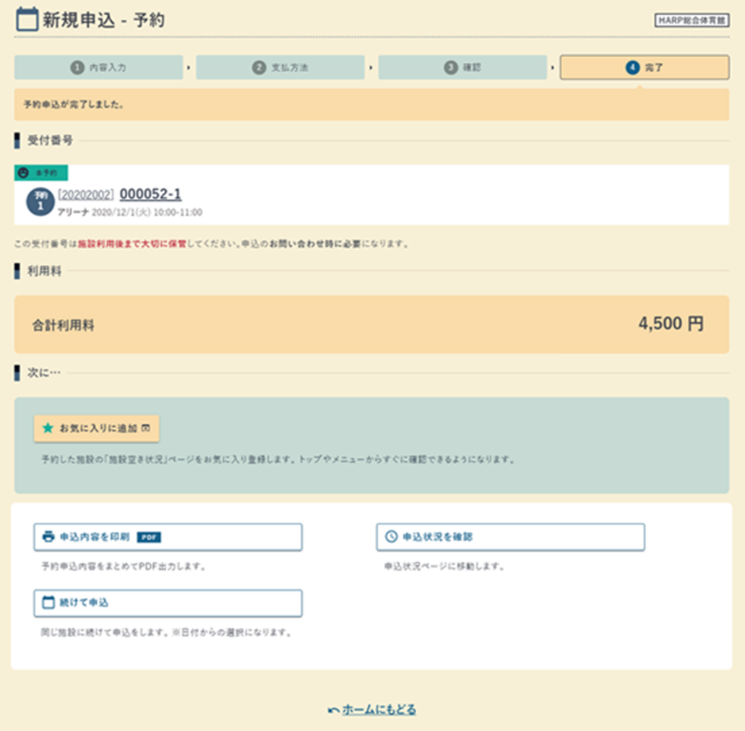

※ 自治体により画面構成が異なる可能性があります。

抽選申込
内容入力
抽選申込内容の入力が行えます。

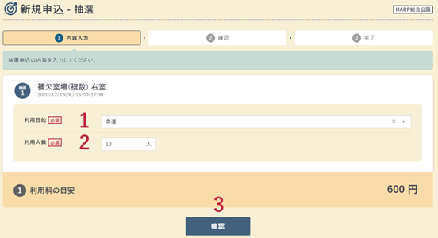

- 利用目的
「利用目的」を選択します。
- 利用人数
「利用人数」を入力します。
- 確認
入力が完了したら【確認】ボタンをクリックします。

確認
申込内容の確認が行えます。

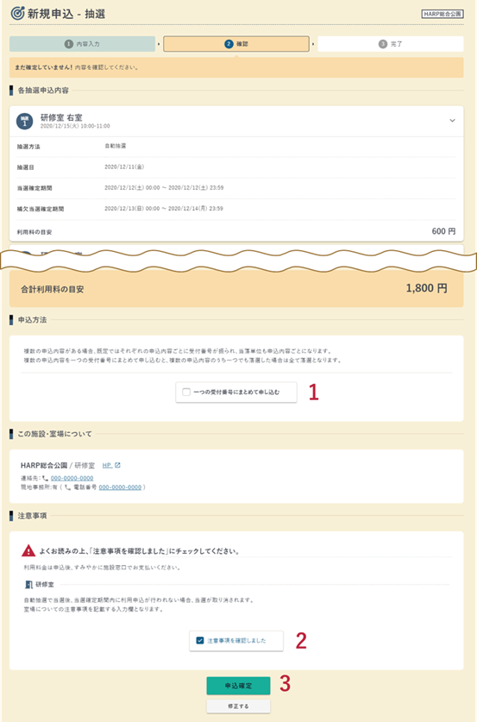

- 申込方法の確認
複数の抽選を同時に申し込む場合、【一つの受付番号にまとめて申し込む】にチェックします。
別の抽選を1つの受付番号にまとめることができます。
一つの受付番号の抽選申込は、当落結果が全て同じになります。
・複数のコマが全て当選した場合にのみ利用する場合は、【一つの受付番号
にまとめて申し込む】にチェックします。
・複数のコマのどれかが当選した場合に利用する場合は、【一つの受付番号
にまとめて申し込む】にチェックしません。
- 注意事項を確認
注意事項を確認し、チェックします。
- 申込確定
申込内容の確認後、【申込確定】ボタンをクリックします。
・【注意事項を確認しました】をチェックすると【申込確定】ボタンが押せ
るようになります。
・入力内容を修正する場合、【修正する】ボタンから修正したい画面を選択
します。

完了
抽選申込が完了しました。

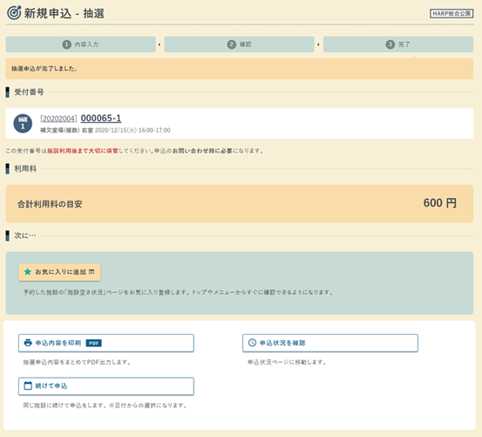

※ 自治体により画面構成が異なる可能性があります。

施設利用許可申込
利用許可が必要な施設に対して利用許可申込が行えます。
利用許可申込を行い、施設が審査し許可されると該当の施設に予約・抽選申込が行えるようになります。

確認
申込内容の確認が行えます。

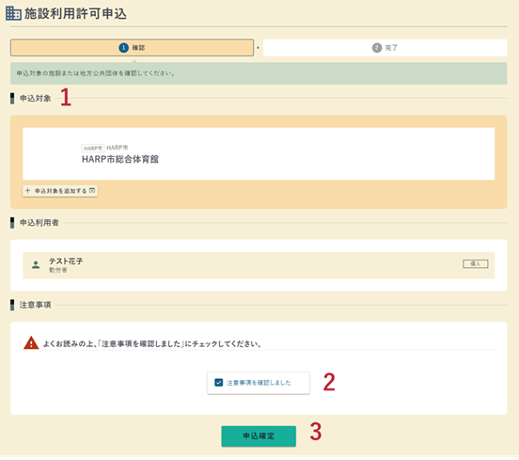

- 申込対象 施設利用許可申込の対象を確認します。
複数の施設に対して施設利用許可申込を行う場合は、「+申込対象を追加する」ボタンをクリックすると施設を追加することができます。
- 注意事項 注意事項を確認し、チェックします。
- 申込確定 申込内容の確認後、【申込確定】ボタンをクリックします。
・【注意事項を確認しました】をチェックすると【申込確定】ボタンが押せ
るようになります。

完了
施設利用許可申込が完了しました。
施設利用許可申込の審査状況は、申込状況から確認することができます。

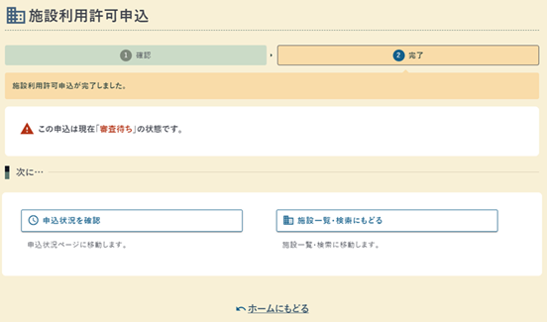

※ 自治体により画面構成が異なる可能性があります。

申込の確認
６. 申込の確認

申込状況
申込状況
申込済みの予約申込・抽選申込・施設利用許可申込の申込状況の確認が行えます。

アイコン | 意味 | 説明
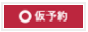 | 仮予約 | 予約が施設によって承認されていない状態
 | 本予約 | 予約が完了した状態
 | 取消待ち | 施設による取消審査中の状態
 | 取消済み | 取消済みの状態
 | 利用済み | 既に利用を終えた状態
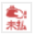 | 未払 | 未払いの利用料がある状態
 | 還付有 | 未還付の還付額がある状態
 | 抽選待ち | 抽選日前の状態
 | 当選 | 抽選の結果、当選した状態
 | 落選 | 抽選の結果、落選した状態
 | 補欠当選 | 抽選の結果、補欠当選している状態。当選者が当選確定しなかった場合、補欠当選者が当選確定することが出来るようになります。
 | 当選確定 | 当選した抽選の予約が登録されている状態
 | 審査待ち | 施設による利用許可審査中の状態
 | 利用許可 | 施設によって利用許可された状態

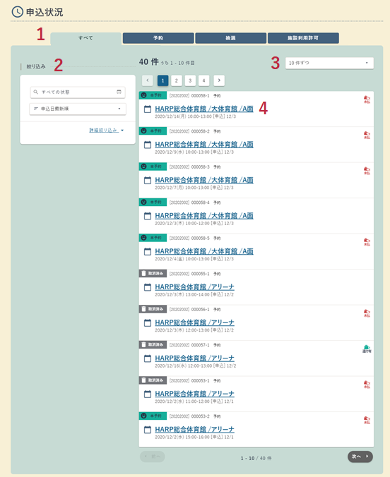

- タブ
一覧に表示する申込の種類を選択できます。
- 絞り込み条件
一覧に表示する申込の条件を選択できます。
状態の説明はアイコンの表を参照してください。
- 件数変更
一覧に表示する申込の条件を選択できます。
- 各種申込内容明細
選択した予約または抽選申込の申込内容明細画面に遷移します。

※ 自治体により画面構成が異なる可能性があります。

予約申込内容明細
予約申込内容明細の確認
申込状況
申込済みの予約申込・抽選申込・施設利用許可申込の申込状況の確認が行えます。

アイコン | 意味 | 説明
 | 仮予約 | 予約が施設によって承認されていない状態
 | 本予約 | 予約が完了した状態
 | 取消待ち | 施設による取消審査中の状態
 | 取消済み | 取消済みの状態
 | 利用済み | 既に利用を終えた状態
 | 未払 | 未払いの利用料がある状態
 | 還付有 | 未還付の還付額がある状態

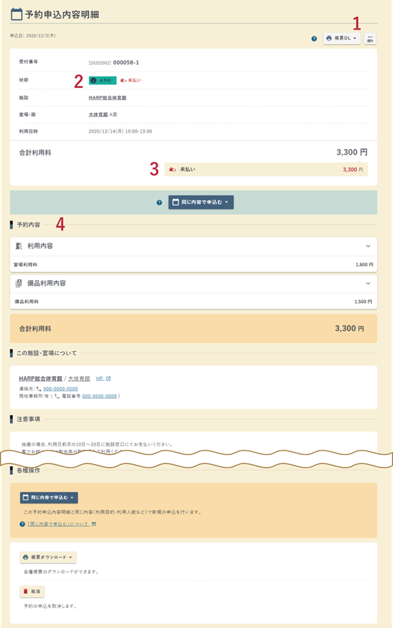

- 操作ボタン
予約の状態によって以下の操作を行うことができます。
・帳票DL
利用予約表等、帳票を出力することができます。
出力できる帳票は施設によって異なる場合があいます。
・予約申込取消
予約申込の取消を行います。
・同じ内容で申込む 新規申込
現在開いている予約申込内容のうち、「利用目的」「利用人数」「支払方法」
「フリー入力項目」「備品」を、できる限り引き継いで、予約申込を行うこと
ができます。
※申込によっては引き継げないこともあります。
- 状態
予約の申込状態を表示します。
状態の説明はアイコンの表を参照してください。
- 未払い
利用料に未払いの金額がある場合に表示されます。
- 予約内容
室場・備品の申込内容を確認できます。

※ 自治体により画面構成が異なる可能性があります。

予約申込の取消

取消
取消を行う申込内容の確認が行えます。

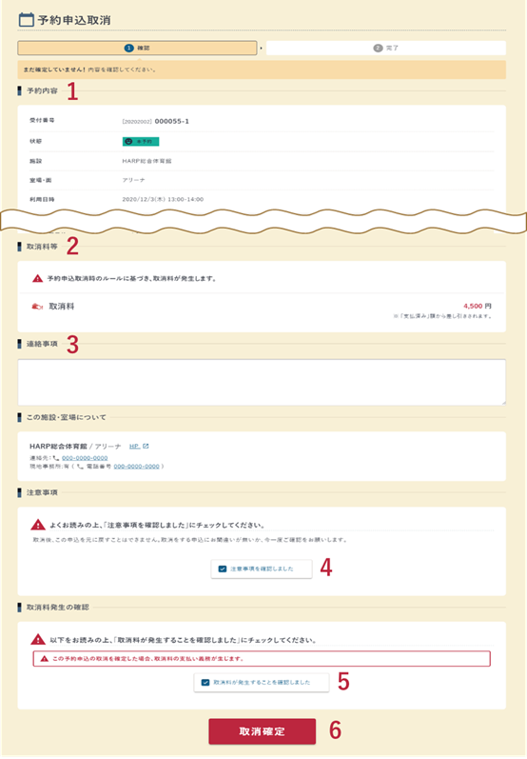

- 予約内容
取消を行う予約内容を確認します。
- 取消料等
施設や室場によって、取消料や還付が発生する場合があります。
- 連絡事項
施設管理者への連絡事項を入力・追記します。
- 注意事項確認
注意事項に表示されている内容を確認し、チェックします。
- 取消料確認
取消料が発生する場合にチェックします。
- 取消確定
すべての確認を行ったあと、【取消確定】ボタンをクリックすると、予約の取消が完了します。
・【注意事項を確認しました】をチェックすると【取消確定】ボタンが押せ
るようになります。

完了
予約申込取消が完了しました。

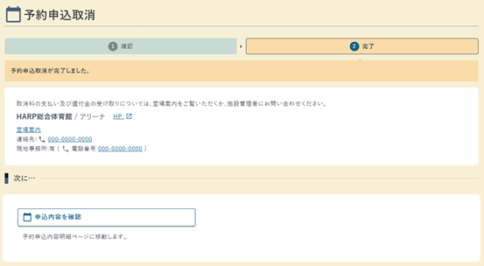

※ 自治体により画面構成が異なる可能性があります。

抽選申込内容明細
抽選申込内容明細の確認
抽選申込内容明細
申込済みの抽選申込の詳細の確認が行えます。

アイコン | 意味 | 説明
 | 抽選待ち | 抽選日前の状況
 | 当選 | 抽選の結果、当選した状態
 | 落選 | 抽選の結果、落選した状態
 | 補欠当選 | 抽選の結果、補欠当選している状態。当選者が当選確定しなかった場合、補欠当選者が当選確定することが出来るようになります。
 | 当選確定 | 当選した抽選の予約が登録されている状態
 | 取消済み | 取消済みの状態

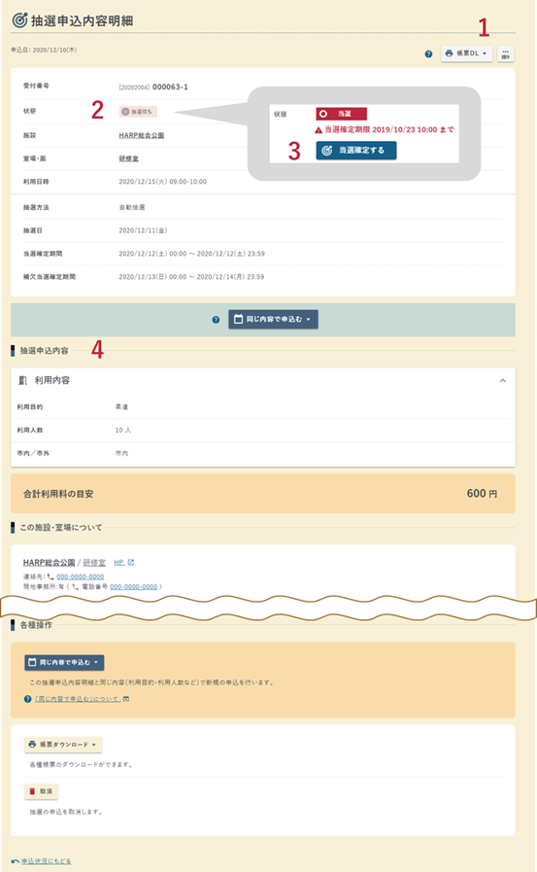

- 操作ボタン
抽選の状態によって以下の操作を行うことができます。
・帳票DL
抽選申込票等、帳票を出力することができます。
出力できる帳票は施設によって異なる場合があいます。
・抽選申込取消
抽選申込の取消を行います。
・同じ内容で申込む 新規申込
現在開いている抽選申込内容のうち、「利用目的」「利用人数」を、
できる限り引き継いで、抽選申込を行うことができます。
※申込によっては引き継げないこともあります。
- 状態
抽選の申込状態を表示します。
状態の説明はアイコンの表を参照してください。
- 当選確定する
自動で抽選が行われる施設の場合、当選後、当選の確定が必要となります。
当選確定期限内に当選確定を行ってください。
- 抽選内容
抽選の申込内容を確認できます。

※ 自治体により画面構成が異なる可能性があります。

当選時の当選確定処理

内容入力
当選した予約の当選確定処理が行えます。
必ず当選確定期間内に当選確定処理を行ってください。

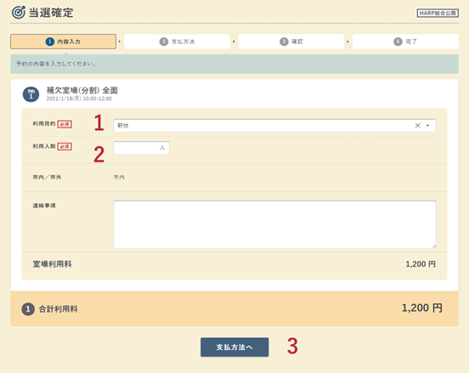

- 利用目的
「利用目的」を選択します。
- 利用人数
「利用人数」を入力します。
- 確認
入力が完了したら【支払方法へ】ボタンをクリックします。

支払方法
支払方法の確認が行えます。

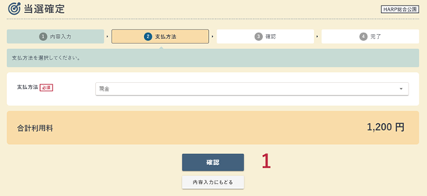

- 確認
支払方法を確認したら、【確認】ボタンをクリックします。

確認
申込内容の確認が行えます。

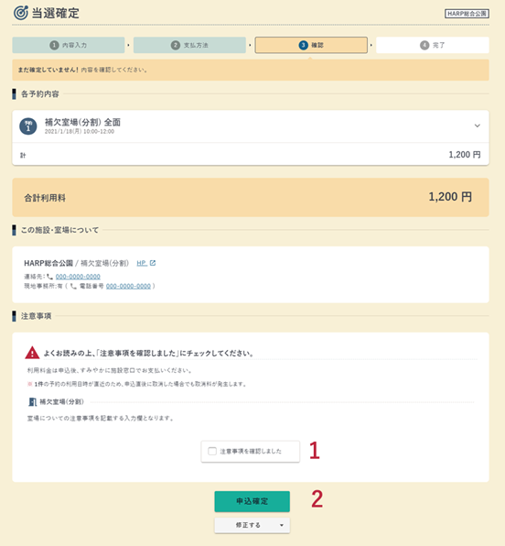

- 注意事項
注意事項を確認し、チェックします。
- 申込確定
申込内容の確認後、【申込確定】ボタンをクリックします。
・【注意事項を確認しました】をチェックすると【申込確定】ボタンが
押せるようになります。
・入力内容を修正する場合、【修正する】ボタンから修正したい画面を
選択します。

完了
当選確定処理が完了しました。
抽選申込が予約申込に切り替わりました。 申込した予約の詳細は、申込状況に新しく
作成された予約申込内容明細からご確認いただけます。

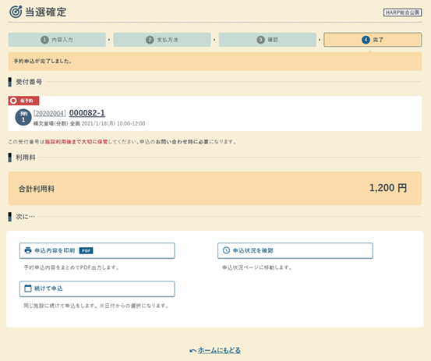

※ 自治体により画面構成が異なる可能性があります。
抽選申込の取消

確認
取消を行う申込内容の確認が行えます。

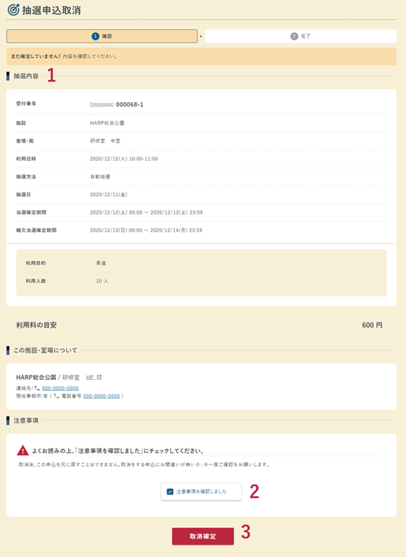

- 抽選内容
取消を行う抽選内容を確認します。
- 注意事項確認
注意事項に表示されている内容を確認し、チェックします。
- 取消確定
すべての確認を行ったあと、【取消確定】ボタンをクリックすると、抽選の取消が完了します。
・【注意事項を確認しました】をチェックすると【取消確定】ボタンが押せ
るようになります。

完了
抽選申込取消が完了しました。

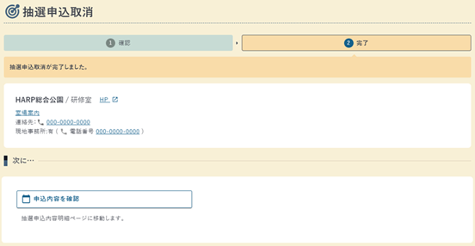

※ 自治体により画面構成が異なる可能性があります。

施設利用許可申込内容
施設利用許可申込内容の確認
施設利用許可申込内容
申込済みの施設利用許可申込の申込内容の確認が行えます。

アイコン | 意味 | 説明
 | 審査待ち | 施設による利用許可審査中の状態
 | 利用許可 | 施設によって利用許可された状態
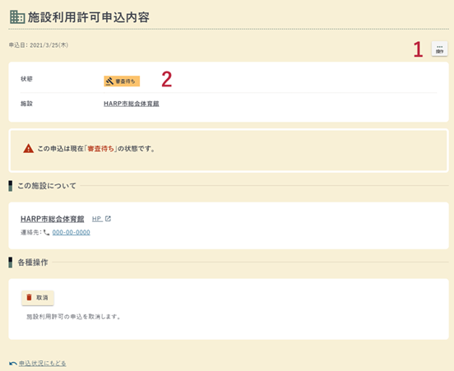

- 操作ボタン
以下の操作を行うことができます。
・取消
施設利用許可申込の取消を行います。
状態が「審査待ち」の場合のみ取消が行えます。
- 状態
施設利用許可の申込状態を表示します。
状態の説明はアイコンの表を参照してください。

※ 自治体により画面構成が異なる可能性があります。

そのほかの機能
７．そのほかの機能

お気に入り
お気に入り一覧
施設の空き状況で追加したお気に入りを一覧表示します。
室場を選択した状態でお気に入り登録を行うと室場が指定された空き状況に遷移できます。

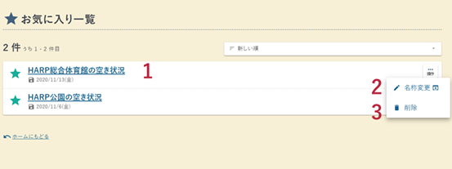

- お気に入り
登録してある施設の空き状況に遷移します。
- 名称変更
お気に入りの登録名称を変更します。
- 削除
お気に入りを削除します。

※ 自治体により画面構成が異なる可能性があります。

メッセージ
メッセージ
受信メールを確認できます。
メールアドレス登録を行っていない場合はこちらで送付されるメールを確認いただけます。

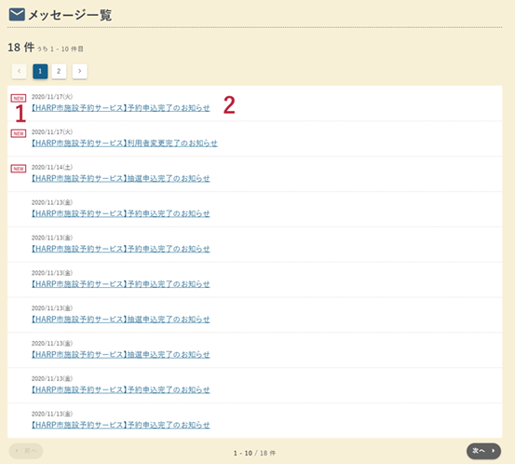

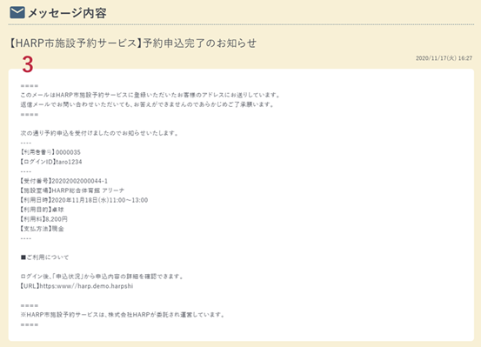

- NEWマーク
新着のメッセージに表示されます。
- メッセージ件名
クリックするとメッセージ内容画面に遷移します。
- メッセージ内容
メッセージ内容を表示します。

e-kanagawa施設予約サービス
施設利用者操作説明書

発行日 令和8年2月

